Fotoefekt
Primjer 1:
U nekom eksperimentu, nakon obasjavanja srebrne pločice izbijene elektrone s maksimalnom kinetičkom energijom zaustavio je napon od 2V. Koliki je izlazni rad uzorka ako je energija fotona kojima je bio izložen 6,4 eV?
Rješenje:
U_{z}= 2V U_{z}…zaustavni napon (zaustavlja izlazak elektrona)
E_{f}…energija fotona
E_{f}=6,4eV=10,24ˑ10⁻¹⁹J W_{i}… izlazni rad

W_{i}= E_{k}=U_{z}e
Einsteinova jednadžba E_{k}= E_{f} - W_{i}
U_{z}e= E_{f} - W_{i}
W_{i}= E_{f} - U_{z}e=10,24ˑ10⁻¹⁹J - 3,2ˑ10⁻¹⁹ J=
= 7,04 ˑ10⁻¹⁹ J=7,04 ˑ10⁻¹⁹ J : 1,6ˑ10⁻¹⁹ =4,4eV
1eV=1,6ˑ10⁻¹⁹ J
Primjer 2:
Fotokatodu obasjavamo svjetlošću valne duljine 500 nm. Koliki je zaustavni napon? Izlazni rad je 2,4 ˑ10⁻¹⁹J.
U_{z}e= E_{f} - W_{i} c…brzina svjetlosti (svjetlost je val)
C=λˑf $f=\frac{c}{λ}$ $E_{f}=\frac{hc}{λ}$
$U_{z}ⅇ=\frac{hc}{λ}-w_{i}$ ili ${ U}_{z}ⅇ=\frac{hc}{λ}-\frac{hc}{λ_{0}}$ ${ λ}_{0}$…granična valna duljina
h=6,626ˑ10⁻³⁴J, c=3ˑ10⁸m/s, λ=5ˑ10⁻⁷m $U_{z}=0,99V$
de Broglijeva relacija
Primjer 1:
Protoni u linearnom akceleratoru na institutu CERN ubrzavaju do 31,4% brzine svjetlosti. Kolika im je pri tome de Broglijeva valna duljina?
(m_{p}=1,67ˑ10⁻²⁷kg, c=3ˑ10⁸m/s, h=6,626ˑ10⁻³⁴J)
v= 0,314ˑ3ˑ10⁸m/s
$λ=\frac{h}{mv}$=0,42ˑ10⁻¹⁴m
Primjer 2:
De Broglieva valna duljina protona u akceleratoru čestica iznosi 1,3 · 10⁻¹⁴ m. Kolika mu je kinetička energija?
λ=1,3 · 10⁻¹⁴ m
$λ=\frac{h}{mv}$
$v=\frac{h}{mλ}$ =3,052ˑ10⁷m/s
$E_{k}=\frac{mv^{2}}{2}$=7,78ˑ10⁻¹³J=7,78ˑ10⁻¹³ : 1,6ˑ10⁻¹⁹ =4,86ˑ10⁶eV

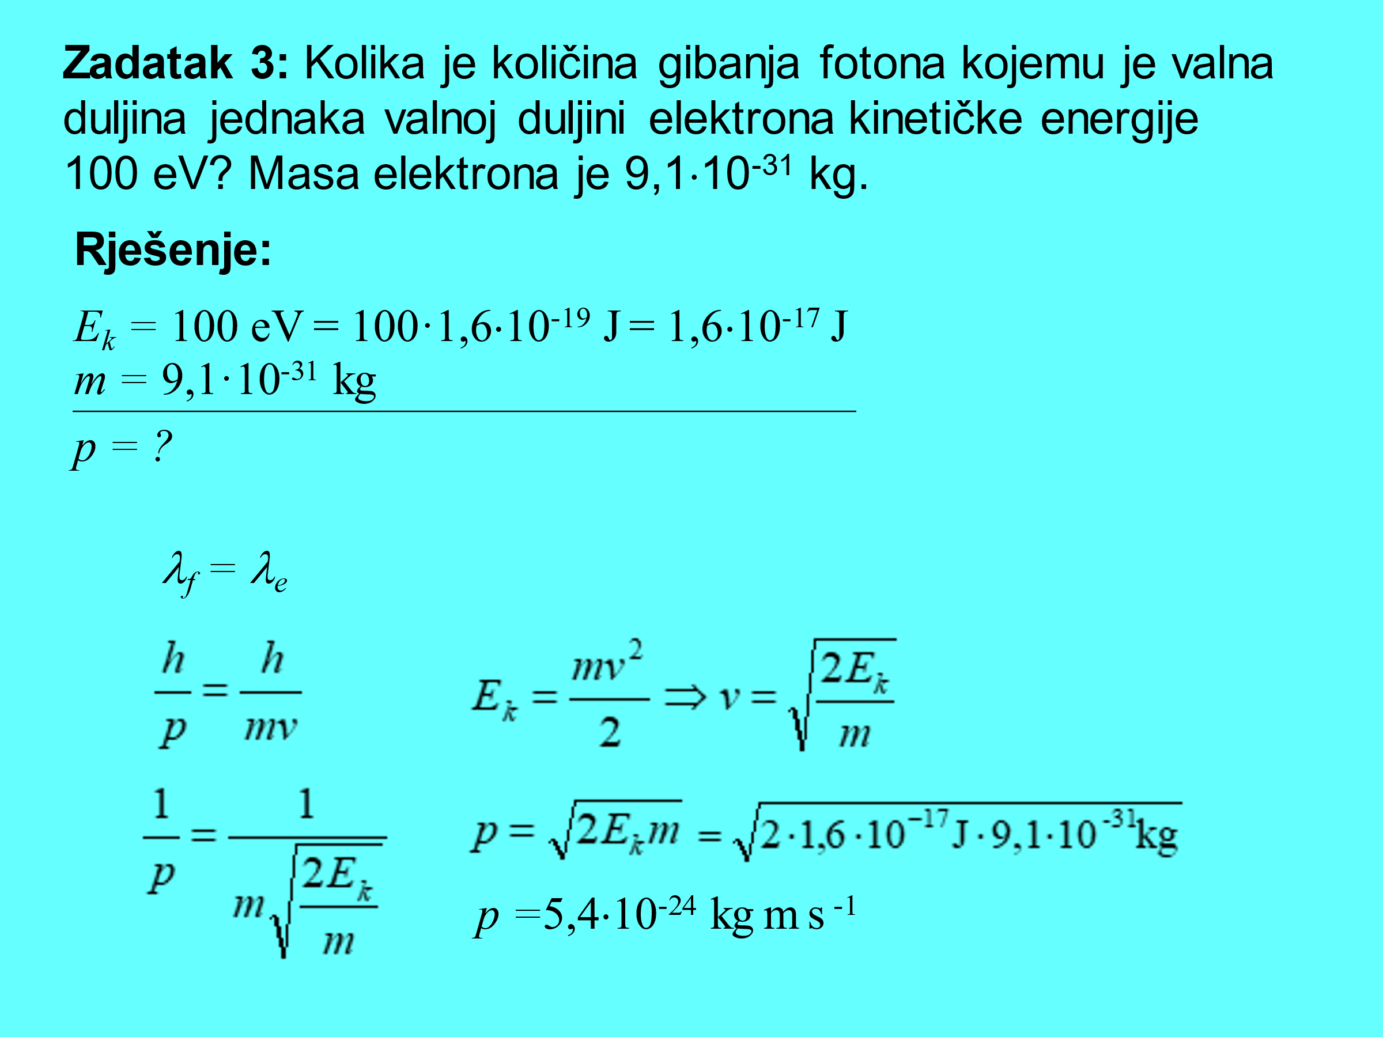

ZADACI:
Riješite iz zbirke zadatke: 7. i 8. na stranici 25.
12. na stranici 26.

